

江苏中兴派能电池有限公司

派能科技校园招聘简章

一、公司介绍
江苏中兴派能电池有限公司成立于2012年，以储能第一股于2020年在科创板上市。派能科技专注锂离子电池储能产品开发和应用。派能科技坚持以产品为核心，以质量为基石，可以提供5V~1500V全系列电压等级全场景储能系统及定制化解决方案，覆盖新能源发电、电网辅助服务、微电网、工商业园区、充电桩、数据中心、通信基站等各种场景储能应用。储能产品已获得中国、欧盟、北美、澳洲、日本等国际地区的认证，广泛应用于几十个国家和地区，市场占有率行业领先。派能科技坚持创新，致力于推动储能行业发展，与全球客户和伙伴一起创造绿色能源的世界。
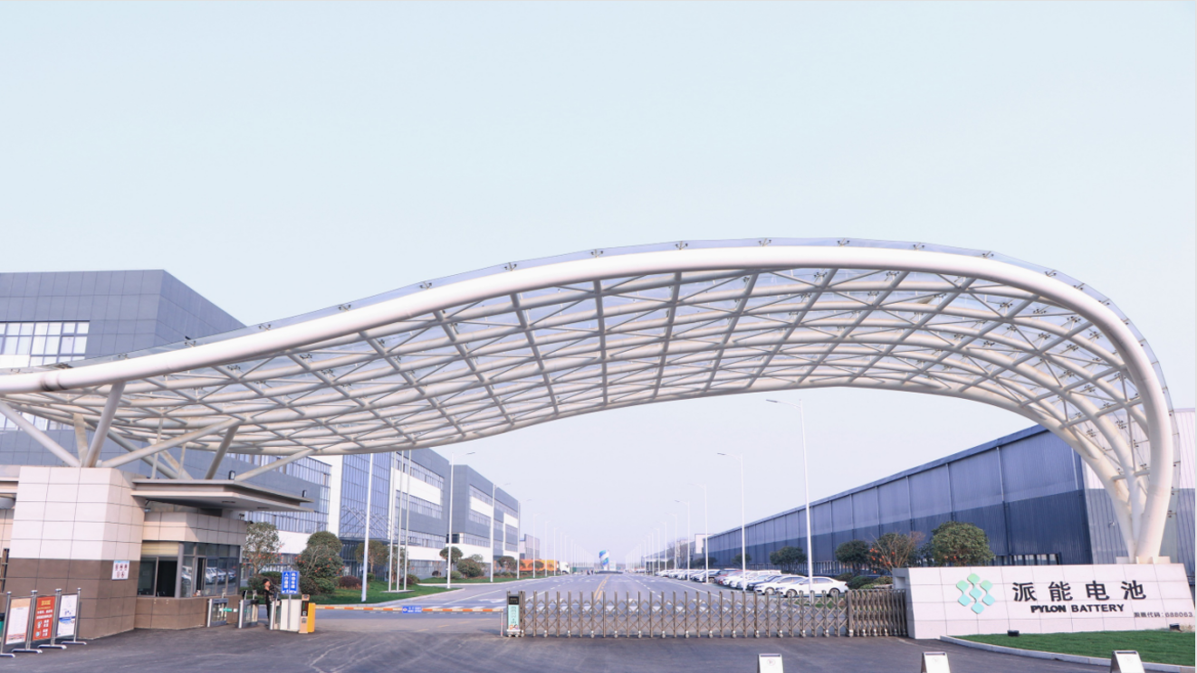

江苏中兴派能电池有限公司

二、招聘岗位

岗位名称 | 要求
设备技术员 | 综合月薪:5000-7000 元  基本薪资+岗位薪资+绩效构成  工作时间：8小时，偶尔加班  试用期3-6个月，3个月考核一次  岗位要求：大专以上学历；年龄 18 周岁以上；男女不限；  专业要求：电气自动化类、机械类、机电类、信工类、汽车类等，优秀者不限专业；  综合素质要求：身体健康；心理健康；接受加班、倒班、岗位分配及轮岗；严格遵守公司各项规章制度，团队合作意识及良好等。
质量QC
生产技术员
统计技术员

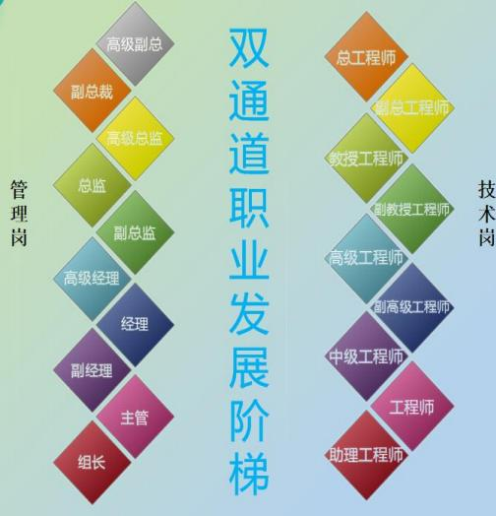
双通道晋升

江苏中兴派能电池有限公司

三、公司福利

基本福利：免费班车、健康体检、包吃（四菜一汤）、员工宿舍（1-6人间）；
节日福利：春节、妇女节、端午节、中秋节、圣诞节；
特别礼金：生日福利、困难职工、慰问金、毕业缴纳五险一金；
员工荣誉：提案改善、优秀员工、优秀团队、精益项目；
团建拓展：部门聚餐、外部团建、技能培训、公益活动、企业年会。

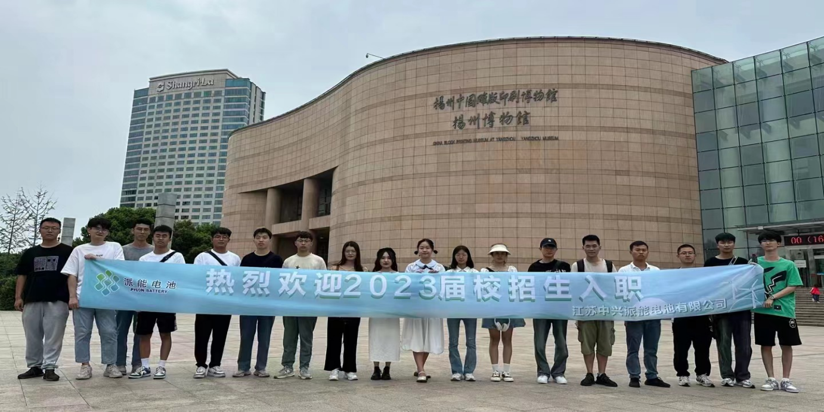



江苏中兴派能电池有限公司
四、公司产品及工作餐

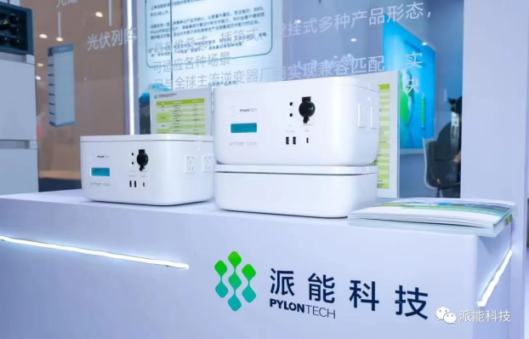
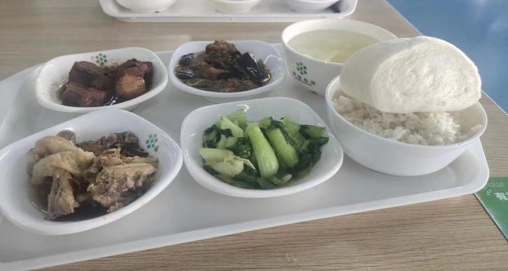
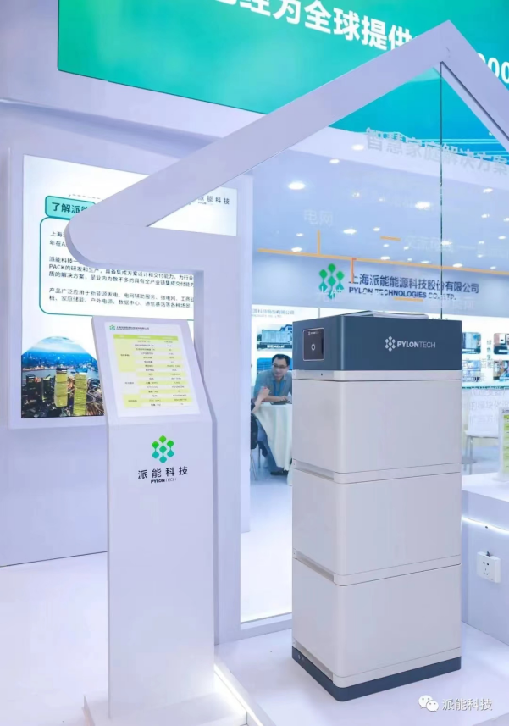

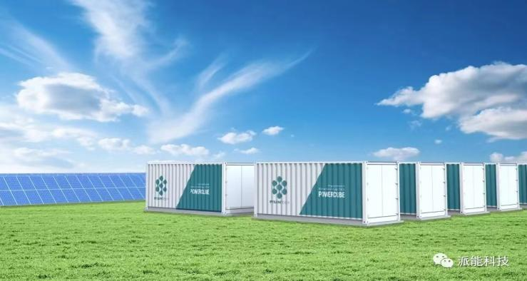

- 联系我们

联系人：胡经理 19398664089

公司地址：江苏省仪征市仪征经济开发区科研三路 7 号
安徽省合肥市肥西县经济开发区大潜山路与皋城路交口

